《保修》说课稿
一、说教材
《保修》是北师大版，八年级语文下册，第二单元的第二篇主读课文。该单元以“当代视线”为主题，即当代生活的所见所闻，介绍当代的科学知识、当代的生活方式等。本文是一篇微型小说，它有一个出人意料的结尾，这个结尾是一种幽默，是一种讽刺。文章通过画家购买推销员的一系列产品带来的无限烦恼，最后又回到当初的秃脑袋的故事，揭露了社会上存在的欺诈现象。结合新课标要求和课文特点确立了以下教学目标 ：
教学目标
知识与能力：
1.了解小说知识，掌握作者文学常识。
2.把握文章的情节结构，初步领会本文的主题。
过程与方法：
分角色朗读、讨论探究
情感态度价值观：
理解商业欺诈的本质，正确认识和对待生活 。
教学重点 ：把握文章的情节结构，领会本文的主题。
教学难点 ：理解商业欺诈的本质，正确认识和对待生活。
教学方法 ：情景教学法、讨论法、讲解分析法
教学时数：两教时
二、说学情
本文是一篇微型小说，有比较完整的故事情节，作者的笔法又很幽默，结局出人意料，“喜剧性”效果，讽刺强烈，能够吸引学生的阅读兴趣。小说的情节结构学生很容易理清，但作者的写作意图，即多角度理解文章的主题，有一定的难度，教师应引导学生从多方面去思考，加深对主题的认识。
三、说教法
1.情景教学法：分角色朗读。指名两个学生，一为画家，一为推销员，摹拟其语气朗读课文中的对话部分，体会其中的幽默。
2.讨论探究法：充分调动学生积极性，组织学生在讨论、回答中学习本课，加深对本文主题的认识。
四、教学过程
第一课时
一、直接导入并展示本文教学目标
1.了解小说的常识，掌握作者文学常识。
2.把握文章的情节结构，初步领会本文的主题。
二、介绍小说常识及本文体裁
1.分类、三要素、情节
2. 微型小说（《配套练习》18页）
三、简介作者（《配套练习》18页）
星新一（1926~1997）日本小说家，生于东京的一个科学世家，日本科幻界奇才，以创作精巧别致，富有哲理的“微型小说”闻名于世。他的作品于80年代大量翻译引进台湾，带动国内“极短篇”的制作风气。在他完成1001则极短篇小说后宣布停笔。1956年为逃避生意上的失意加入飞碟研究会。
除了科幻作品外，他还写了大量推理小说、幽默小说、散文及随笔。1976年他荣获日本推理小说家协会大奖。在科幻方面的代表作有短篇小说《有撒旦的天国》《最后的地球人》《未来伊索寓言》，长篇小说《声网》《梦魔的标靶》等。
四、检查预习，理清故事情节。
1、本文的两个人物分别是谁？
2、本文中年轻推销员分别向画家推销了哪些东西？结局怎样？
3、概括本文故事情节。
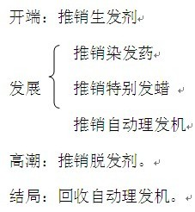
五、指导学生朗读课文（模拟人物语气，体会其中的幽默）
六、分组讨论：
1.读完全文，你觉得作者是在揭露什么？归纳主题。
（本文通过画家购买推销员的一系列产品带来得无限烦恼，最后又回到当初的秃脑袋的故事，揭露了社会上存在的欺诈现象。）
2.推销员欺诈成功的原因有哪些？
善于揣摩别人的心理
利用对方的虚荣心
巧言善辩
……
3.本文画家花了大笔钱，最后还是回到当初的秃脑袋。课文这样写，除了揭露商业欺诈外，还有什么意图（嘲讽人性的哪些弱点）？读后你得到了什么启示？（可结合生活实际谈谈）。
多角度理解主题：
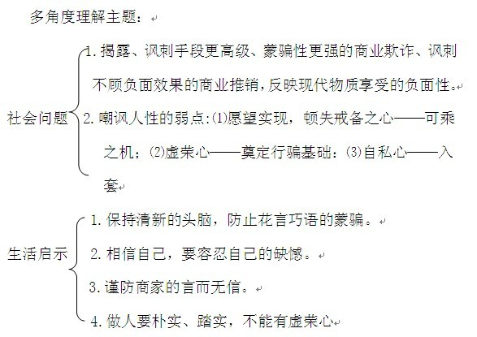
学生讨论交流，鼓励学生发表不同的见解，教师小结。
七、课堂小结。
八、作业：课后题。

